Nema medijske kulture - a čitavo iskustvo savremenog sveta je medijski oblikovano. Nije potrebna medijska pismenost kao digitalna podučenost u tehničkom smislu, već kao stvaralaštvo, kao stvaralački potencijal, estetski i etički prostor. Jasno je da upotreba i potrošnja medijskih proizvoda ne daju mogućnost razumevanja kako ti proizvodi nastaju, od čega se sve sastoje, šta znače i kome su upućeni. Znanje iz oblasti studija kulture, komunikologije, sociologije medija, kao i nekih srodnih disciplina daje nam pre svega kritičku distancu, a zatim omogućava određeni stručni pristup medijskom delovanju.
Prema istaživanjima M. Radojkovića o odnosima medija i škole, tinejdžer do polaska na fakultet ukupno provede više vremena uz mas-medije nego u školi. Navedena analiza upućuje na zaključak da i obrazovni i medijski sistem treba sagledavati u interaktivnom odnosu i prihvatiti ih kao legitimne činioce u procesu socijalizacije. „Medijska tehnologija postaje postepeno i obrazovna tehnologija. Dakle i sam proces modernizacije nastave implicitno nalaže obrazovanje za medije", kaže Radojković i nadalje utvrđuje da je „nesporno da masovne komunikacije moraju da postanu predmet učenja". Posebno je važno izučavanje medija kad se ima u vidu da je, kako kaže Entoni Gideus na scenu stupio „svetski informacijski poredak" - međunarodni sistem proizvodnje, distribucije i korišćenja informacijskih dobara.
Zoran Hamović, Uvođenje u Internest u Knjiga za medije – mediji za knjigu, Beograd, Clio, 2008, str. 223, 224

Obrazovanje za medije, medijsko opismenjavanje i medijska pismenost, predmet su terminoloških i pojmovnih nesuglasica, a nekad samo neznatnih odstupanja u njihovom poimanju.
Pod obrazovanjem za medije, dakle, podrazumevam proces koji pretpostavlja sistem, u kojem se stiču znanja neophodna za razumevanje fenomena masovnih medija i delotvorno ponašanje s njima i u odnosu na njih.
Pod medijskim opismenjavanjem, podrazumevam podučavanje jeziku i pismu medija, to jest znakovnom i simboličkom pismu kojim se poruke ispisuju i značenja sugerišu. Možda suviše hrabo, ali analogiju izvodim sa alfauumeričkim pismom.
Obrazovanje za medije ne pretpostavlja samo „umeće čitanja" i „ispisivanja" radi boljeg razumevanja i komunikacije, izuzev profesionalne primene, naravno. Ono podrazumeva proučavanje fenomena medija sa socio-kulturnog, filozofskog, antropološkog (sadržanih već u polju kulture), ekonomskog, psihološkog aspekta. I opet analogija, ali ovog puta sa lepom literaturom. Ozbiljna škola ne osposobljava svoje učenike samo da čitaju već i da čitajući saznaju i tumače kontekst u kome dela nastaju i na koji povratno deluju menjajući ga ili čineći pojedinca mudrijim.
Medijsko opismenjavanje podrazumeva više od slušanja predavanja i učešća u raspravi o medijima. Ono pretpostavlja delanje u pravom smislu te reči: analizu, raspravu, konstrukciju i dekonstrukciju poruka i njihovo razlaganje.
Gordana Zindović Vukadinović, Obrazovanje za medije – prilog konceptu za srednje škole u Knjiga za medije – mediji za knjigu, Beograd, Clio, 2008, str. 167.

Medijska pismenost, bez sumnje, podrazumeva mnogo više od aktivnog učešća u razgovoru o medijima. (...) Ko nije preživeo taj čudan osećaj uvlačenja u loše vođene ezoterične rasprave o medijima?". Zaista, većinu (ne)zvaničnih rasprava o medijskoj pismenosti opterećuju bar dve nedopustive predrasude:
- među stručnjacima iz oblasti pedagogije, didaktike i metodike - najčešće se o medijima govori samo kao o nastavnim sredstvima (isključivo u službi ilustrativnih podrški kod učenja o drugim nastavnim, naučnim i umetničkim programskim sadržajima);
- među stručnjacima koji se bave novim tehnologijama - gotovo uvek se mediji razmatraju isključivo u kontekstu sticanja veština za njihovo korišćenje (a onda njihove primene u funkciji nastavnih sredstava!).

Medijski je pismen onaj ko:
- shvata da su medijske poruke (sadržaji) konstruisane korišćenjem posebnih postupaka (kodiranje, tehnologije) kojima se manipuliše zvukom, slikom, tekstom i pokretom, kako bi se postigla nameravana značenja;
- razlikuje upotrebu odgovarajućih vrsta (oblika, jezika) medijskog izražavanja u različite svrhe;
- prepoznaje, analizira i vrednuje efekte medija (kognicija i kompetencija, izmene u ponašanju, stavovi i vrednosni sistemi);
- selektuje medijske sadržaje prema kriterijumi-ma kritičke potrošnje i rafinovano vrednuje umetnički izraz u medijskoj produkciji;
- primenjuje znanja, veštine i strategije u kreiraciји i dizajniranju medijskih poruka.

Drugim rečima, samosvojni vaspitno-obrazovni korpusi, koji ishoduju medijskom pismenošću uključuju prepoznavanje i razvijanje esencijalnih kognitivnih struktura, u okviru kojih pojedinac samostalno uspostavlja obrasce ponašanja i odnos prema vrednostima, pa tako čine integralni deo opšte kulture.
Svetlana Bezdanov Gostimir, Medijska pismenost u Knjiga za medije – mediji za knjigu, Beograd, Clio, 2008, str. 174.

Danas se pojam pismenosti odnosi na mnoge medije, i svaka politika opismenjavanja koja pretenduje da bude istinski prosvetiteljska mora uzeti u obzir sve ove medije. Briga o obrazovanju se mora proširiti tako da uvrsti sve ove medije, dok se odgovornosti i zadaci moraju pažljivo izbalansirati. Ukoliko su za učenje jezika kasete bolje od knjiga, njima se mora dati primat. Ukoliko neka prezentacija Šopena na kompakt disku, sa dodatnim komentarima pomaže ljudima da razumeju Šopena, onda ne treba brinuti ukoliko ti isti ljudi ne kupe istoriju muzike u pet štampanih tomova. Čak i kada bi bilo tačno da vizuelna komunikacija danas odnosi prevagu nad pisanom, ne radi se o tome da je potrebno suprotstavaljti pisanu i vizuelnu komunikaciju. Pravi problem leži u iznalaženju načina da se obe ove vrste komunikacije poboljšaju što je više moguće.
Umberto Eko, Od interneta do Gutenberga, Art 32, br. 15, str.39,
http://sasa.radojcic.org/wp-content/uploads/2009/11/art032-15.pdf

Могућност преношења књижевних текстова, у друге медије могли бисмо поткрепити схемом М. Матијевића (2002a, 267-276).
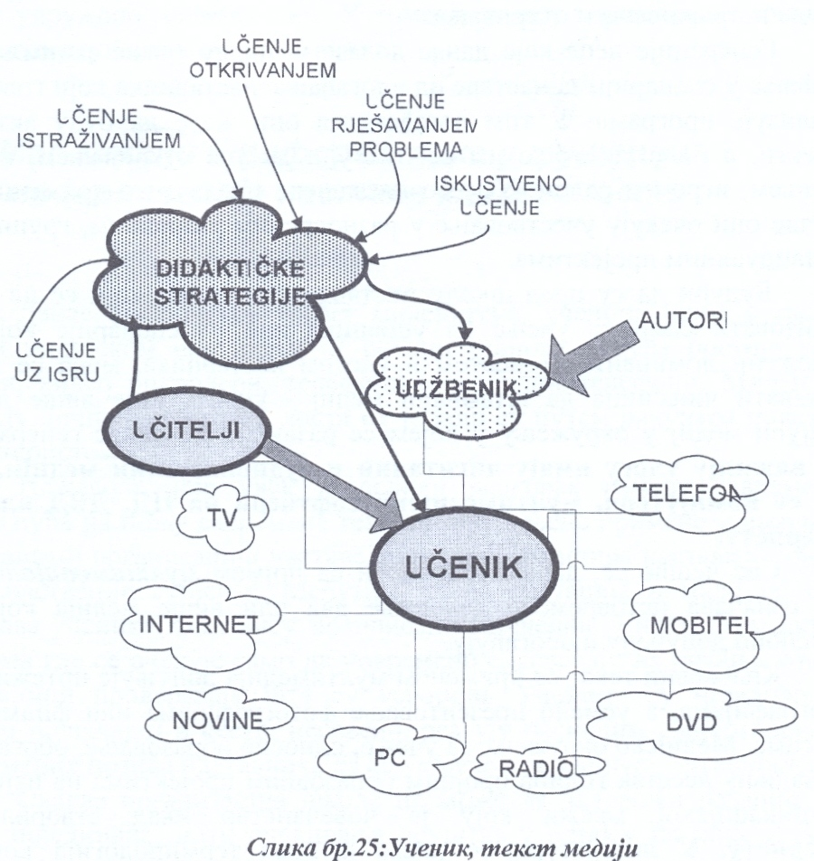

Чувени амерички психолог Вилијем Џемс истицао је да су све реформе и иновације у настави биле тешко реализоване, или су чак пропадале због неспремности наставника да изврши жељене промене. Исто тако, степен заступљености мултимедија у настави књижевности искључиво зависи од спремности и способности наставника за увођење новина у рад, што аутоматски захтева и његово лично усавршавање. То значи, да наставници морају прво усавршавати себе, како би могли мењати и свој стандардни положај условљен традиционалном наставом. У информатизованој настави ових садржаја, наставник добија нову улогу. Улогу водитеља, аниматора, психолога, па и терапеута, тј. васпитача, а престаје бити једини извор информација.
Међутим, неопходно је напоменути да преношење књижевног текста у друге медије мора попримити разумне мере. Не сме се у томе претеривати и занемаривати ни жива реч наставника ни књижевни текст. Визуелни медији пружају гледаоцу доживљавање за кратко време. Екранизована верзија дела нуди читаочевој машти уобличене слике. Представљањем дела путем мас-медија читалац се лишава низа епизода, одступања, паралелизама, социо-афективног искуства, а све то умањује снагу, људску топлину и друге вредности што даје делу чар привлачности, што чини његову литерарност.
П. Илић, О. Гајић, М. Маљковић, Криза читања, Нови Сад, Градска библиотека, 2007, стр. 106, 108.

